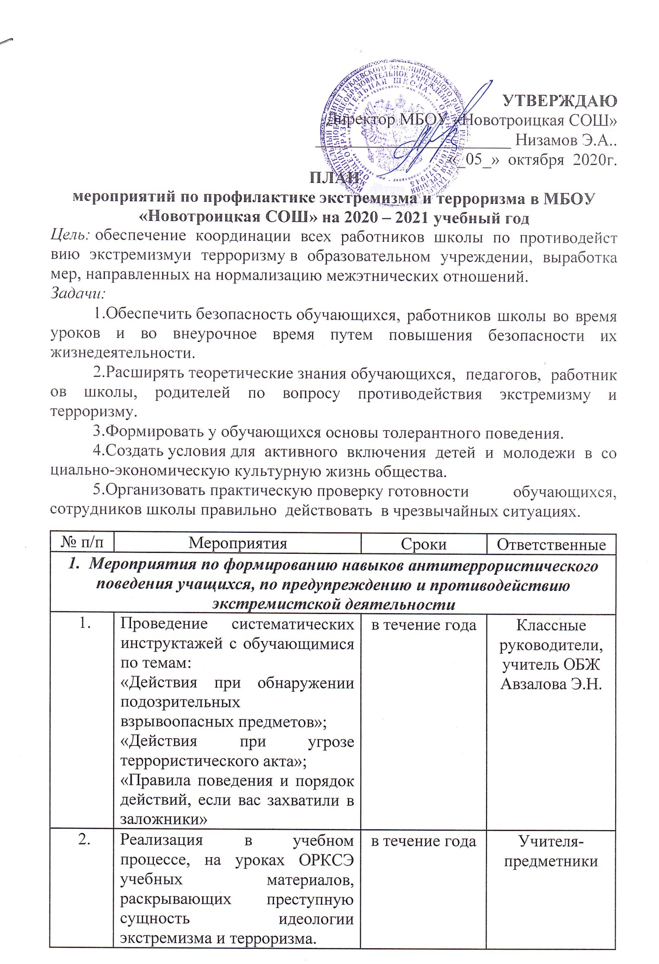

3. | Проведение классных часов о толерантности и противодействию экстремизму и терроризму. | в течение года согласно планам воспитательной работы класса | Классные руководители
4 | Всероссийский урок «Основы безопасности жизнедеятельности» | 1 октября | Учитель ОБЖ Авзалова Э.Н., классные руководители
5 | Тренировочные учения по эвакуации уч-ся | 3 октября | Учитель ОБЖ Авзалова Э.Н., ЗДВР Нуретдинова А.Н.
6. | Конкурс плакатов, рисунков « Нет – терроризму!» | ноябрь | учитель ИЗО Султанова З.М
7 | Проведение единого классного часа ко Дню народного единства | 4, 5 ноября | Классные руководители
8. | Подготовка и проведение выставок книг по темам:  «Мир без насилия»  «Литература и искусство народов России» | октябрь  февраль | Библиотекарь  Гиздатуллина Д.М.
9. | Единый урок прав человека, приуроченный к международному дню прав человека | 10 декабря | ЗДВР Нуретдинова А.Н. ,учитель обществознания Вотяков С.А.
10.и | Проведение Дня против экстремизма и терроризма с организацией тренировочных эвакуаций учащихся и работников школы. | Раз в четверть | Учитель ОБЖ Авзалова Э.Н.
11. | Беседа «Профилактика экстремистских проявлений в молодежной среде» (с приглашением сотрудника полиции) | декабрь | ЗДВР Нуретдинова А.Н.
12. | Проведение Дня безопасности | март | Администрация школы
13. | Диагностика с целью исследования личностных свойств толерантности у учащихся. | январь | Классные руководители
14 | Месячник гражданско-патриотического воспитания и формирования духовно-нравственных ценностей. | В теч. февраля | Классные руководители, учитель ОБЖ, истории
15 | Проведение митинга «Память в сердцах» | 9 мая | ЗДВР Нуретдинова А.Н.
16. | Участие в районных мероприятиях по профилактике экстремизма, идеологии терроризма | в течение года | Классные руководители, учителя- предметники
2. Мероприятия по предупреждению и противодействию террористической деятельности с сотрудниками школы, родительской общественностью
17. | Изучение законодательства РФ по вопросам ответственности за разжигание межнациональной межконфессиональной розни, разъяснения сущности терроризма, его общественной опасности. | в течение года | Администрация школы
18. | Проведение инструктажей с работниками школы. | в течение года | Администрация школы
19. | Проведение беседы с сотрудниками школы:  «Антитеррористическая безопасность образовательного учреждения» | сентябрь | Директор школы Низамов Э.А.
20. | Проведение родительских собраний по обеспечению безопасности, антитеррористической защищенности ОУ, активного их участия в воспитании бдительности, ответственности за личную и коллективную безопасность у детей. | в течение года согласно планам работы | Классные руководители
21. | Разработка рекомендаций, буклетов для родителей и учащихся по повышению информационной грамотности по вопросам современных религиозных течений | ноябрь- декабрь | Классные руководители
22. | Заседание совета школы «Соблюдение здоровых и безопасных условий обучения и воспитания в школе». | январь | Директор школы Низамов Э.А.
23. | ШМО классных руководителей  «Формы работы классных руководителей в воспитании толерантного отношения к окружающему людям» | декабрь | Руководитель ШМО Усанова Г.Г.
3. Мероприятия по антитеррористической защищенности МБОУ «Новотроицкая СОШ»
24. | Контроль соблюдения пропускного режима | ежедневно | Дежурный администратор,  дежурный учитель
25. | Организация дежурства администрации, педагогического персонала, классов по школе | в течение года | Администрация, классные руководители
26. | Осмотр здания, территории на предмет обнаружения подозрительных предметов.  Осмотр ограждений, ворот, калиток, запасных выходов, замков, запоров, решеток на предмет их целостности и исправности | ежедневно | Дежурный администратор, завхоз Акрамова С.А., сторож
27. | Проведение наблюдения за автотранспортом, припаркованном в непосредственной близости у здания школы | постоянно | Дежурный администратор, завхоз Акрамова С.А., сторож
28. | Проведение проверок состояния эвакуационных выходов и путей эвакуации (исправность дверных замков, незагроможденность проходов) | в течение года | Завхоз Акрамова С.А.
29. | Проверка систем сигнализации,  видеонаблюдения | в течение года | Администрация
30. | Организация взаимодействия с правоохранительными органами, органами местного самоуправления, вспомогательными структурами и общественными организациями | в течение года | Директор школы Низамов Э.А..
31. | Контроль за проведением мероприятий по соблюдению режима безопасности | в течение года | Администрация
32. | Освещение проводимых мероприятий по вопросам противодействия идеологии терроризма, экстремизма на сайте школы. | в течение года | Администратор школьного сайта Нуретдинова А.Н.

